AI SAFETY MANAGEMENT SYSTEM

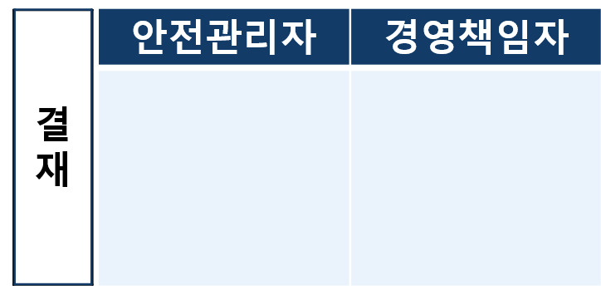
{{report.title}}
MANAGEMENT REVIEW AND INSTRUCTION REPORT

보고서명 | {{report.title}}
사업장명 | {{aggregated_data.site_context.company.company_name}}
평가기간 | {{report.period}}
생성일 | {{generated_date}}

안전한 작업환경, 데이터로 증명한다.
본 문서는 AI 기반 위험성평가 데이터를 토대로 자동 생성되는 보고서 양식이다.

01 | 요약 Executive Summary

{{report.summary}}

02 | 경영책임자 검토내용  MANAGEMENT REVIEW

구역 | 반복 위험 유형 | 위험도 | 경영책임자 판단
{{aggregated_data.anomaly_candidates.location}} | {{aggregated_data.anomaly_candidates.risk_type}} | {{aggregated_data.anomaly_candidates.severity}} | {{aggregated_data.anomaly_candidates.management_judgment}}
{{report.sections.MANAGEMENT_REVIEW_CONTENT.detail}}

03 | 경영책임자 지시사항  MANAGEMENT INSTRUCTION
{{report.sections.MANAGEMENT_DIRECTIVES.items.no}} | {{report.sections.MANAGEMENT_DIRECTIVES.items.directive}}

04 | 종합의견 Conclusion

{{report.sections.OVERALL_OPINION.content}}
본 보고서는 위험성평가 원본 데이터와 조치이력을 기반으로 자동 생성됩니다.

